МИНИСТЕРСТВО НАУКИ И ВЫСШЕГО ОБРАЗОВАНИЯ РОССИЙСКОЙ ФЕДЕРАЦИИ

ФЕДЕРАЛЬНОЕ ГОСУДАРСТВЕННОЕ АВТОНОМНОЕ ОБРАЗОВАТЕЛЬНОЕ УЧРЕЖДЕНИЕ ВЫСШЕГО ОБРАЗОВАНИЯ «Национальный исследовательский университет ИТМО»

ФАКУЛЬТЕТ ПРОГРАММНОЙ ИНЖЕНЕРИИ И

КОМПЬЮТЕРНОЙ ТЕХНИКИ

**ЛАБОРАТОРНАЯ РАБОТА №4**

по дисциплине

«Основы профессиональной деятельности»

Выполнение циклических программ

Вариант №94640

***Выполнил:***

Студент группы P3107

Шишкин Артём Владимирович

***Принял:***

Святослав Осипов

Санкт-Петербург, 2025

**Содержание**

**Задание** 4

**Текст исходной программы** 4

**Описание программы** 6

**Область представления** 6

**Расположение данных в памяти** 6

**Основная программа** 6

**Подпрограмма** 6

**Область допустимых значений** 7

**Таблица трассировки** 8

**Ассемблер** 9

**Заключение** 11

# **Задание**

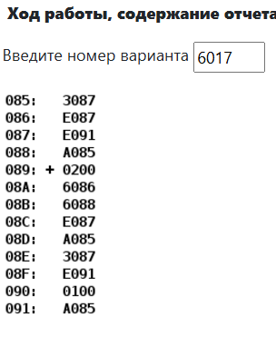

Изображение выглядит как текст, снимок экрана, Шрифт, число

Контент, сгенерированный ИИ, может содержать ошибки.

# **Текст исходной программы**

|  |  |  |  |
| --- | --- | --- | --- |
| **Адрес** | **Код**  **Команды** | **Мнемоника** | **Комментарии** |
|  |  | ORG 0x3F8 |  |
| 3F8 | +0200 | START: CLA | AC = 0 |
| 3F9 | EE19 | ST result | result = 0 |
| 3FA | AE16 | LD y | Загружаем y, отправляем его в качестве аргумента подпрограммы и сохраняем в результат f(y) – 1 – result |
| 3FB | 0C00 | PUSH |
| 3FC | D700 | CALL $func |
| 3FD | 0800 | POP |
| 3FE | 0740 | DEC |
| 3FF | 6E13 | SUB result |
| 400 | EE12 | ST result |
| 401 | AE0E | LD z | Загружаем z, отправляем z - 1 в качестве аргумента подпрограммы и добавляем к результату f(z - 1) + 1 |
| 402 | 0740 | DEC |
| 403 | 0C00 | PUSH |
| 404 | D700 | CALL $func |
| 405 | 0800 | POP |
| 406 | 0700 | INC |
| 407 | 4E0B | ADD result |
| 408 | EE0A | ST result |
| 409 | AE08 | LD x | Загружаем x, отправляем его в качестве аргумента подпрограммы и добавляем к результату f(x) |
| 40A | 0C00 | PUSH |
| 40B | D700 | CALL $func |
| 40C | 0800 | POP |
| 40D | 4E05 | ADD result |
| 40E | EE04 | ST result |
| 40F | 0100 | HLT |  |
| 410 | ZZZZ | z: WORD 0x1 |  |
| 411 | YYYY | y: WORD 0x2 |  |
| 412 | XXXX | x: WORD 0x3 |  |
| 413 | E1DC | result: WORD 0xE1DC |  |
|  |  |  |  |
|  |  | ORG 0x700 |  |
| 700 | AC01 | func: LD &1 |  |
| 701 | F001 | BEQ s1 |  |
| 702 | F304 | BPL s2 |  |
| 703 | 6E0B | s1: SUB const1 |  |
| 704 | F201 | BMI s3 |  |
| 705 | CE06 | JUMP s4 |  |
| 706 | 4E08 | s3: ADD const1 |  |
| 707 | 0500 | s2: ASL |  |
| 708 | 0500 | ASL |  |
| 709 | 4C01 | ADD &1 |  |
| 70A | 4E05 | ADD const2 |  |
| 70B | CE01 | JUMP s5 |  |
| 70C | AE02 | s4: LD const1 |  |
| 70D | EC01 | s5: ST &1 |  |
| 70E | 0A00 | RET |  |
| 70F | F5F4 | const1: WORD 0xF5F4 | -2572 |
| 710 | 00F7 | const2: WORD 0x00F7 | 247 |

# **Описание программы**

If x > 0 🡪 f(x) = 5x + const2

If x ≤ 0 🡪 if x < const1 🡪 f(x) = 5x + const2 ; if x >= const1 🡪 f(x) = const1

f (x) = $\left\{\begin{aligned}5x + 247, x∈ ( -∞; -2572) ∪ (0; +∞) \\ -2572, x∈[-2572;0] \end{aligned}\right.$

z y x

-1675 -2600 1877

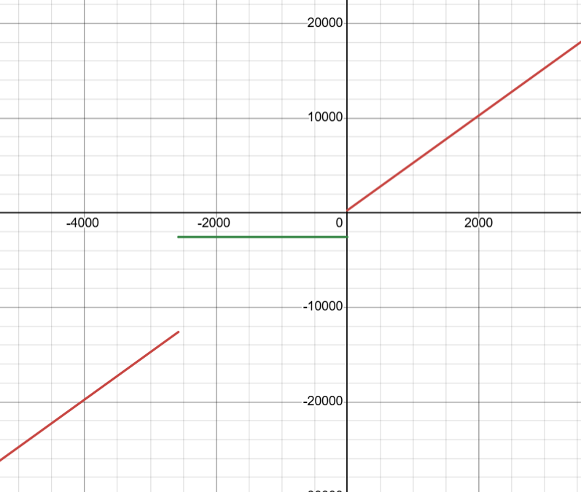

Result = f(y) – 1 + f(z -1) + 1 + f(x) = f(y) + f(z -1) + f(x)

# **Область представления**

const1, const2, result, x, y, z – целые знаковые шестнадцатеричные числа в дополнительном коде

# **Расположение данных в памяти**

## **Основная программа**

* 3F8 – 40F – команды ;
* 410, 411, 412 – исходные данные.
* 413 – результат.

Первая исполняемая команда – 3F8

Последняя исполняемая команда – 40F

## **Подпрограмма**

* 700 – 70E - команды;
* 70F, 710 - константы

Первая исполняемая команда - 700

Последняя исполняемая команда - 70E

# **Область допустимых значений**

const1 = -2574, const2 = 247

функция, выполняемая подпрограммой, при х [-2572; 0] , возвращает фиксированное значение (-2572), значит переполнения быть не может.

В остальных промежутках функция возвращает значение 5х + 247

Result = f(y) + f(z -1) + f(x) $∈$ $[ {-2}^{15};$ $2^{15} - 1]$

1. f(y) , f(z -1) , f(x) $∈$ $[ \frac{-2^{15}}{3};$ $\frac{2^{15}-1}{3}]$

$$\left\{\begin{aligned}[\frac{-2^{15}}{3}]≤5arg+247≤ [\frac{2^{15}-1}{3}] ; [\frac{-2^{15}-741}{15}]≤arg≤[\frac{2^{15}-742}{15}] ; -2233 ≤ arg ≤ 2135 \\ [\frac{-2^{15}}{3}]≤5arg≤ [\frac{2^{15}-1}{3}] ; [\frac{-2^{15}}{15}]≤arg≤[\frac{2^{15}-1}{15}] ; -2184 ≤ arg ≤ 2184\end{aligned}\right.$$

(переполнение может произойти либо при умножении на 5, либо при прибавлении константы)

$x∈ [ -2184;$ $2135]$

$y∈ [ -2184;$ $2135]$

$z∈ [ -2183;$ $2136]$

$result∈ [ {-2}^{15};$ $2^{15} - 1]$

const1 = -2574

const2 = 247

-1675 -2600 1877

# **Таблица трассировки**

|  |  |  |  |  |  |  |  |  |  |  |  |
| --- | --- | --- | --- | --- | --- | --- | --- | --- | --- | --- | --- |
| Выполняемая команда | | Содержимое регистров процессора после выполнения команды | | | | | | | | Ячейка, содержимое которой изменилось после выполнения команды | |
| Адрес | Код | IP | CR | AR | DR | SP | BR | AC | NZVC | Адрес | Новый код |
| 3F8 | 0200 | 3F9 | 0200 | 3F8 | 0200 | 000 | 03F8 | 0000 | 0100 |  |  |
| 3F9 | EE19 | 3FA | EE19 | 413 | 0000 | 000 | 0019 | 0000 | 0100 | 413 | 0000 |
| 3FA | AE16 | 3FB | AE16 | 411 | F5D8 | 000 | 0016 | F5D8 | 1000 |  |  |
| 3FB | 0C00 | 3FC | 0C00 | 7FF | F5D8 | 7FF | 03FB | F5D8 | 1000 | 7FF | F5D8 |
| 3FC | D700 | 700 | D700 | 7FE | 03FD | 7FE | D700 | F5D8 | 1000 | 7FE | 03FD |
| 700 | AC01 | 701 | AC01 | 7FF | F5D8 | 7FE | 0001 | F5D8 | 1000 |  |  |
| 701 | F001 | 702 | F001 | 701 | F001 | 7FE | 0701 | F5D8 | 1000 |  |  |
| 702 | F304 | 703 | F304 | 702 | F304 | 7FE | 0702 | F5D8 | 1000 |  |  |
| 703 | 6E0B | 704 | 6E0B | 70F | F5F4 | 7FE | 000B | FFE4 | 1000 |  |  |
| 704 | F201 | 706 | F201 | 704 | F201 | 7FE | 0001 | FFE4 | 1000 |  |  |
| 706 | 4E08 | 707 | 4E08 | 70F | F5F4 | 7FE | 0008 | F5D8 | 1001 |  |  |
| 707 | 0500 | 708 | 0500 | 707 | F5D8 | 7FE | 0707 | EBB0 | 1001 |  |  |
| 708 | 0500 | 709 | 0500 | 708 | EBB0 | 7FE | 0708 | D760 | 1001 |  |  |
| 709 | 4C01 | 70A | 4C01 | 7FF | F5D8 | 7FE | 0001 | CD38 | 1001 |  |  |
| 70A | 4E05 | 70B | 4E05 | 710 | 00F7 | 7FE | 0005 | CE2F | 1000 |  |  |
| 70B | CE01 | 70D | CE01 | 70B | 070D | 7FE | 0001 | CE2F | 1000 |  |  |
| 70D | EC01 | 70E | EC01 | 7FF | CE2F | 7FE | 0001 | CE2F | 1000 | 7FF | CE2F |
| 70E | 0A00 | 3FD | 0A00 | 7FE | 03FD | 7FF | 070E | CE2F | 1000 |  |  |
| 3FD | 0800 | 3FE | 0800 | 7FF | CE2F | 000 | 03FD | CE2F | 1000 |  |  |
| 3FE | 0740 | 3FF | 0740 | 3FE | 0740 | 000 | 03FE | CE2E | 1001 |  |  |
| 3FF | 6E13 | 400 | 6E13 | 413 | 0000 | 000 | 0013 | CE2E | 1001 |  |  |
| 400 | EE12 | 401 | EE12 | 413 | CE2E | 000 | 0012 | CE2E | 1001 | 413 | CE2E |
| 401 | AE0E | 402 | AE0E | 410 | F975 | 000 | 000E | F975 | 1001 |  |  |
| 402 | 0740 | 403 | 0740 | 402 | 0740 | 000 | 0402 | F974 | 1001 |  |  |
| 403 | 0C00 | 404 | 0C00 | 7FF | F974 | 7FF | 0403 | F974 | 1001 | 7FF | F974 |
| 404 | D700 | 700 | D700 | 7FE | 0405 | 7FE | D700 | F974 | 1001 | 7FE | 0405 |
| 700 | AC01 | 701 | AC01 | 7FF | F974 | 7FE | 0001 | F974 | 1001 |  |  |
| 701 | F001 | 702 | F001 | 701 | F001 | 7FE | 0701 | F974 | 1001 |  |  |
| 702 | F304 | 703 | F304 | 702 | F304 | 7FE | 0702 | F974 | 1001 |  |  |
| 703 | 6E0B | 704 | 6E0B | 70F | F5F4 | 7FE | 000B | 0380 | 0001 |  |  |
| 704 | F201 | 705 | F201 | 704 | F201 | 7FE | 0704 | 0380 | 0001 |  |  |
| 705 | CE06 | 70C | CE06 | 705 | 070C | 7FE | 0006 | 0380 | 0001 |  |  |
| 70C | AE02 | 70D | AE02 | 70F | F5F4 | 7FE | 0002 | F5F4 | 1001 |  |  |
| 70D | EC01 | 70E | EC01 | 7FF | F5F4 | 7FE | 0001 | F5F4 | 1001 | 7FF | F5F4 |
| 70E | 0A00 | 405 | 0A00 | 7FE | 0405 | 7FF | 070E | F5F4 | 1001 |  |  |
| 405 | 0800 | 406 | 0800 | 7FF | F5F4 | 000 | 0405 | F5F4 | 1001 |  |  |
| 406 | 0700 | 407 | 0700 | 406 | 0700 | 000 | 0406 | F5F5 | 1000 |  |  |
| 407 | 4E0B | 408 | 4E0B | 413 | CE2E | 000 | 000B | C423 | 1001 |  |  |
| 408 | EE0A | 409 | EE0A | 413 | C423 | 000 | 000A | C423 | 1001 | 413 | C423 |
| 409 | AE08 | 40A | AE08 | 412 | 0755 | 000 | 0008 | 0755 | 0001 |  |  |
| 40A | 0C00 | 40B | 0C00 | 7FF | 0755 | 7FF | 040A | 0755 | 0001 | 7FF | 0755 |
| 40B | D700 | 700 | D700 | 7FE | 040C | 7FE | D700 | 0755 | 0001 | 7FE | 040C |
| 700 | AC01 | 701 | AC01 | 7FF | 0755 | 7FE | 0001 | 0755 | 0001 |  |  |
| 701 | F001 | 702 | F001 | 701 | F001 | 7FE | 0701 | 0755 | 0001 |  |  |
| 702 | F304 | 707 | F304 | 702 | F304 | 7FE | 0004 | 0755 | 0001 |  |  |
| 707 | 0500 | 708 | 0500 | 707 | 0755 | 7FE | 0707 | 0EAA | 0000 |  |  |
| 708 | 0500 | 709 | 0500 | 708 | 0EAA | 7FE | 0708 | 1D54 | 0000 |  |  |
| 709 | 4C01 | 70A | 4C01 | 7FF | 0755 | 7FE | 0001 | 24A9 | 0000 |  |  |
| 70A | 4E05 | 70B | 4E05 | 710 | 00F7 | 7FE | 0005 | 25A0 | 0000 |  |  |
| 70B | CE01 | 70D | CE01 | 70B | 070D | 7FE | 0001 | 25A0 | 0000 |  |  |
| 70D | EC01 | 70E | EC01 | 7FF | 25A0 | 7FE | 0001 | 25A0 | 0000 | 7FF | 25A0 |
| 70E | 0A00 | 40C | 0A00 | 7FE | 040C | 7FF | 070E | 25A0 | 0000 |  |  |
| 40C | 0800 | 40D | 0800 | 7FF | 25A0 | 000 | 040C | 25A0 | 0000 |  |  |
| 40D | 4E05 | 40E | 4E05 | 413 | C423 | 000 | 0005 | E9C3 | 1000 |  |  |
| 40E | EE04 | 40F | EE04 | 413 | E9C3 | 000 | 0004 | E9C3 | 1000 | 413 | E9C3 |
| 40F | 0100 | 410 | 0100 | 40F | 0100 | 000 | 040F | E9C3 | 1000 |  |  |

# **Верификация**

R = (-2600) * 5 + 247 + ( -2572) + 1877*5 + 247 = - 5693 = E9C3

# **Ассемблер**

ORG 0x3F8

START: CLA

ST result

LD y

PUSH

CALL $func

POP

DEC

SUB result

ST result

LD z

DEC

PUSH

CALL $func

POP

INC

ADD result

ST result

LD x

PUSH

CALL $func

POP

ADD result

ST result

HLT

z: WORD 0xF975

y: WORD 0xF5D8

x: WORD 0x0755

result: WORD 0xE1DC

ORG 0x700

func: LD &1

BEQ s1

BPL s2

s1: SUB const1

BMI s3

JUMP s4

s3: ADD const1

s2: ASL

ASL

ADD &1

ADD const2

JUMP s5

s4: LD const1

s5: ST &1

RET

const1: WORD 0xF5F4

const2: WORD 0x00F7

# **Заключение**

Во время выполнения лабораторной работы я научился работать со стеком в БЭВМ, закрепил знания по режимам адресации.